Caricare dei files sul server e renderli disponibili agli studenti

Di seguito verrà illustrata passo passo la procedura per caricare e pubblicare dei materiali nel corso on-line. Potreste avere dei materiali già pronti da aggiungere al vostro corso per esempio: pagine web, file audio, file video, documenti word o animazioni flash. Qualsiasi tipo di file esistente può essere caricato nel corso e conservato nel server. I file nel server possono comunque essere spostati, rinominati, o distrutti.
Una volta entrati in modalità editing, cliccando su [Attiva Modifica] basta selezionare il menu a discesa “Aggiungi una risorsa”:

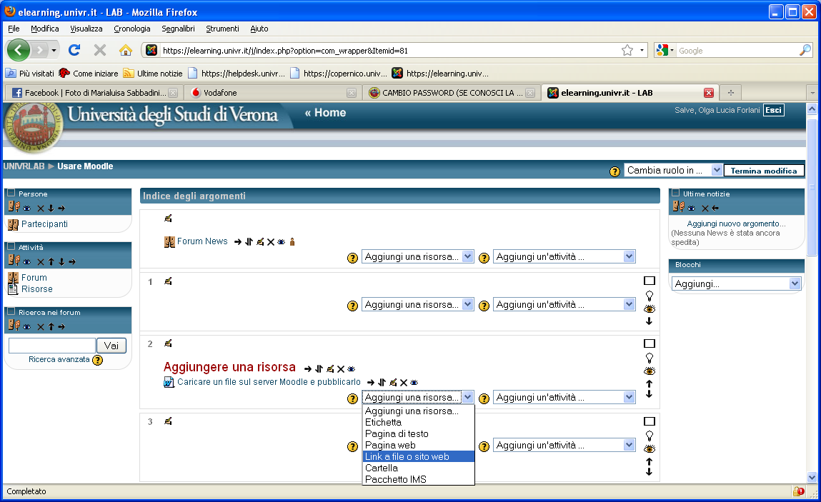

scegliendo la voce “Link a file o sito web” si apre una finestra simile a questa che segue

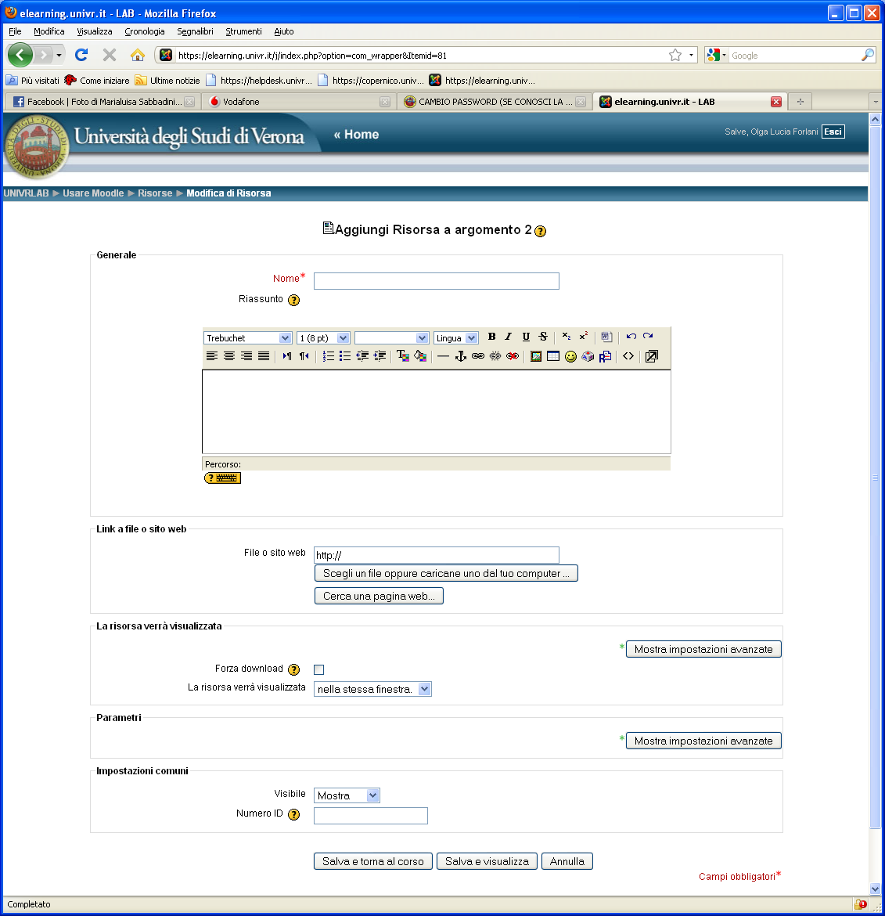
In questa pagina, dopo aver dato un nome (obbligatorio) alla risorsa che volete rendere disponibile agli studenti, ed eventualmente una breve descrizione del contenuto del file, fate click sul bottone “Scegli un file oppure caricane uno dal tuo computer …”; si aprirà una nuova finestra che vi permetterà di scegliere un file già preventivamente caricato o di caricarne di nuovi. Facendo click sul bottone “Trasferisci un file sul server” potrete trasferire il nuovo file dal vostro computer al server moodle.

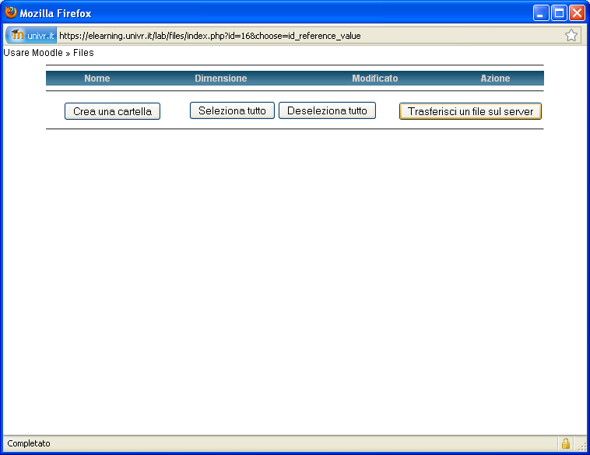

Si aprirà, infatti, la finestra sottostante in cui vi viene chiesto di caricare un file sul server (attenzione alla dimensione massima consentita: 100MB)

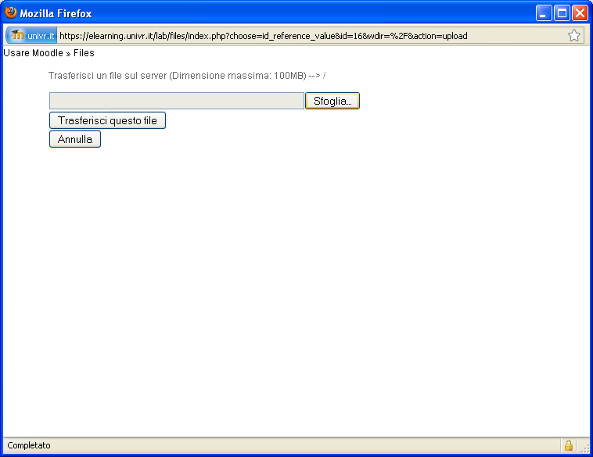

Facendo click sul bottone “Sfoglia” andrete a cercare il file in questione sul vostro computer:

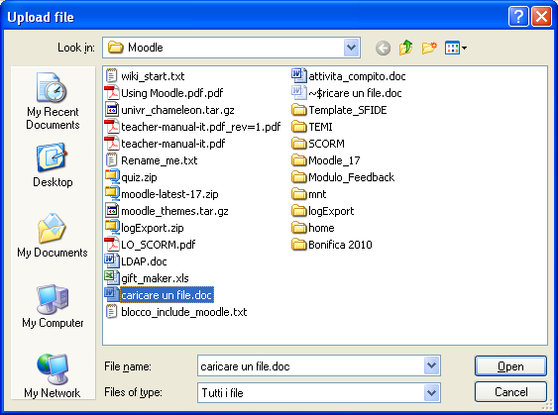

Selezionato il file, si fa click su “Apri” e il nome del file apparirà nella finestra di trasferimento

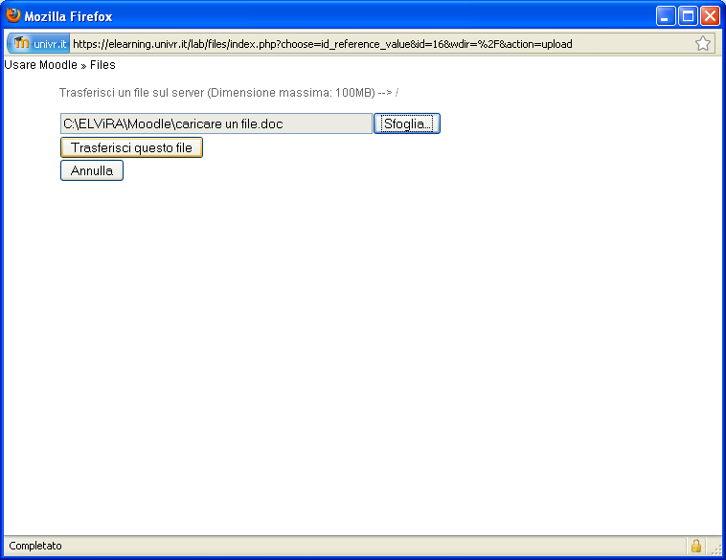

Cliccando sul bottone “Trasferisci questo file” si attiva il trasferimento che potrebbe impiegare diverso tempo a seconda delle dimensioni del file e del traffico di rete. Se la procedura va a buon fine, il file appena caricato apparirà nell’elenco dei files del vostro corso
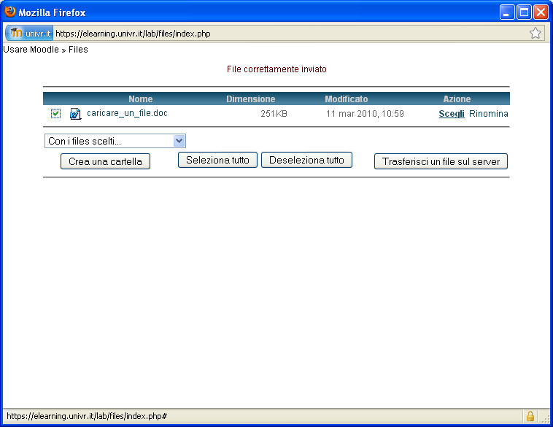

Facendo click sulla casella di spunta a fianco del file che si vuole linkare e cliccando sul link “Scegli”, si ritorna alla pagina iniziale da cui si era partiti per collegare la risorsa:

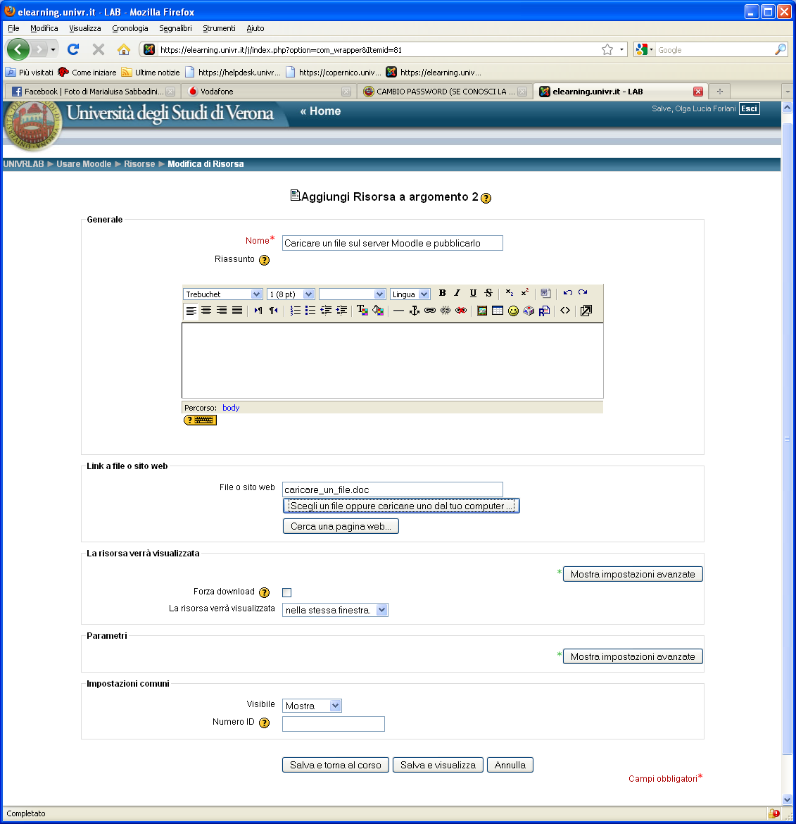

A questo punto avete quasi terminato, perché basterà andare in fondo alla pagina e cliccare sul bottone “Salva e torna al corso” per vedere il file correttamente collegato e posizionato nel vostro corso:

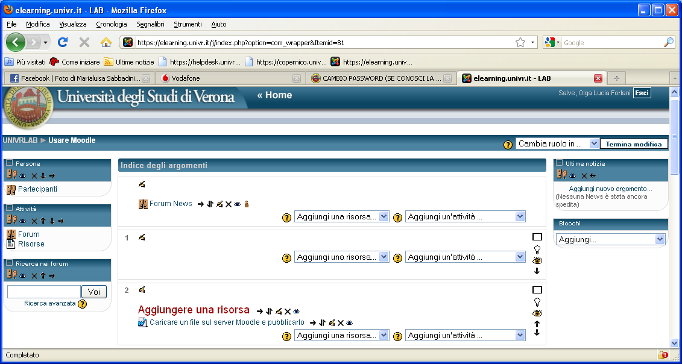

Per visualizzare la risorsa non dovrete far altro che ciccarci sopra, si aprirà automaticamente o nella stessa finestra o in una nuova, in base alle impostazioni date.
Potete anche cliccare sulla voce [Risorse] del menu [Attività]

per visualizzare l’elenco di tutti i file di tipo risorsa disponibili.

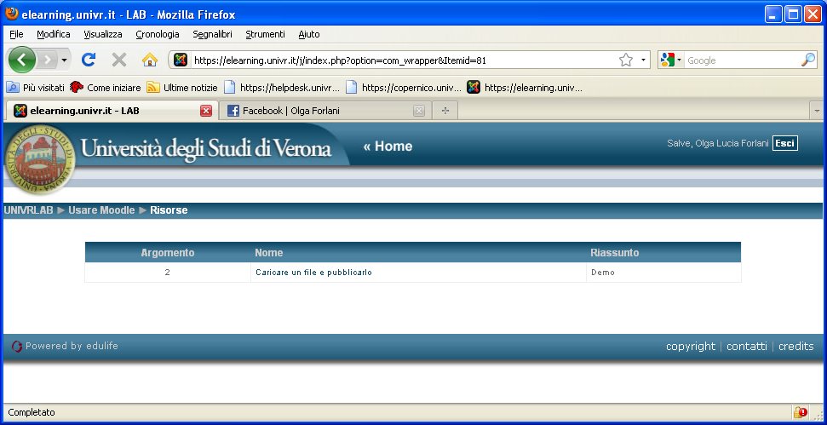

Infine, per gestire i files e organizzarli in cartelle, si accede alla voce [Files] del menu [Amministrazione]. Per creare una nuova cartella selezionate il bottone [Crea una cartella],

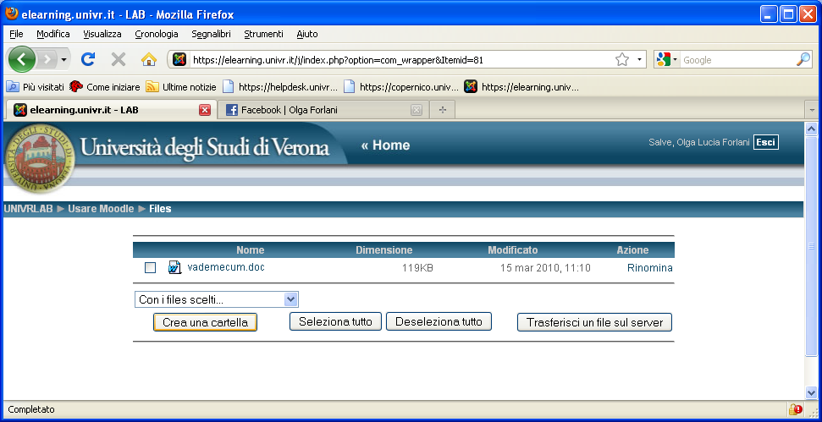

quindi nominatela e cliccate sul bottone [Crea]

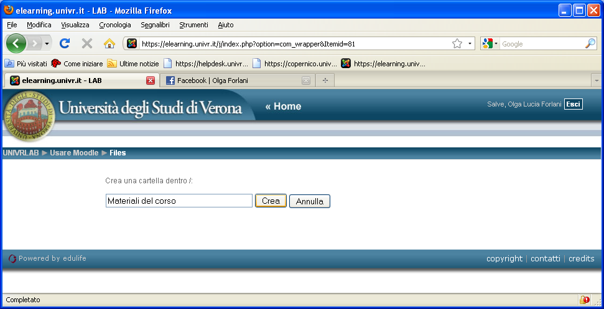

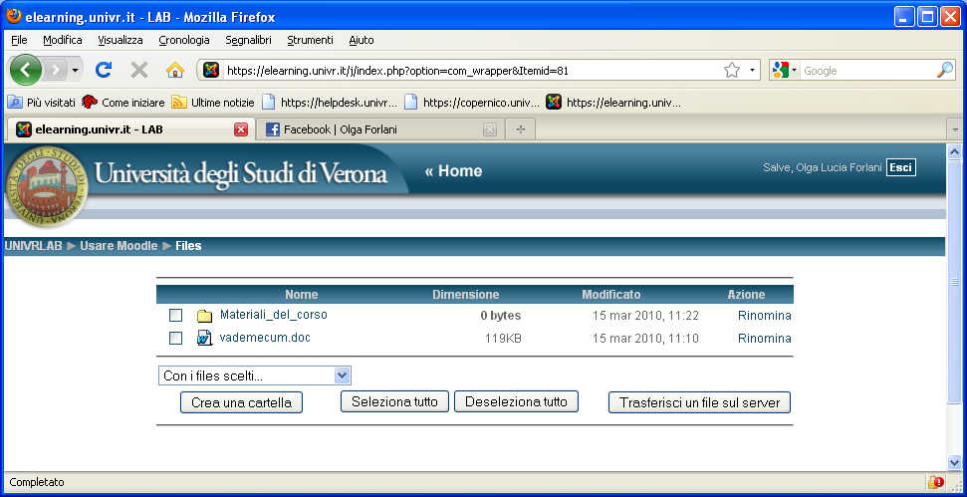

Per entrarci basta cliccarci su, mentre per spostare un file al suo interno è necessario selezionare la casella di spunta alla sinistra del file, selezionare la voce [Sposta in un’altra cartella] dal menu a tendina [Con i files scelti]

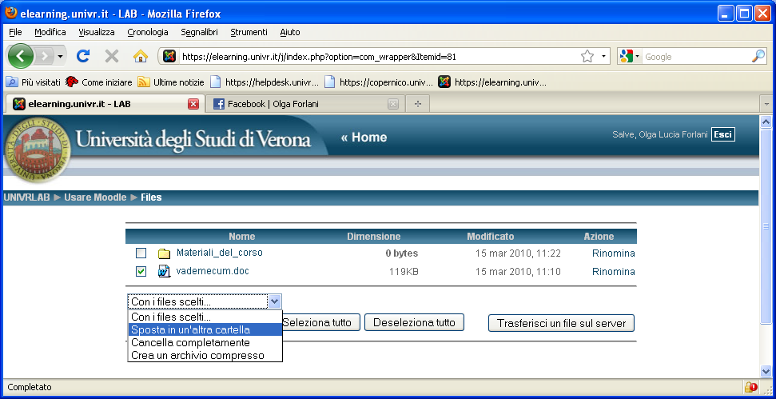

scegliere la cartella di destinazione e cliccare sul pulsante [Sposta i files qui]

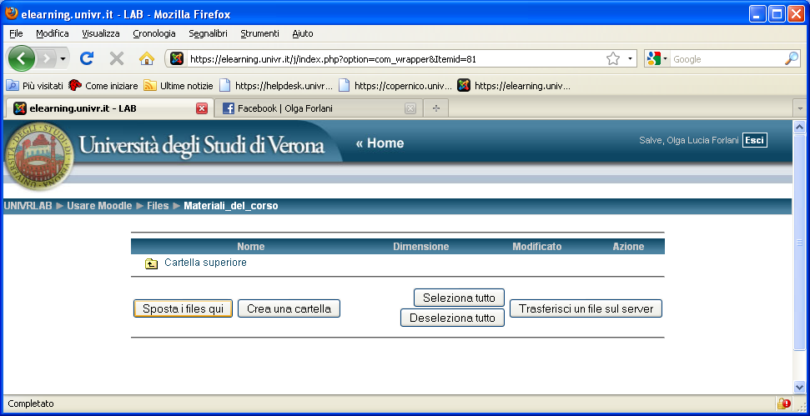

E’ possibile pubblicare anche una singola cartella; per farlo, dalla finestra principale del corso, occorre selezionare la voce [Cartella] dal menu a tendina [Aggiungi una risorsa]

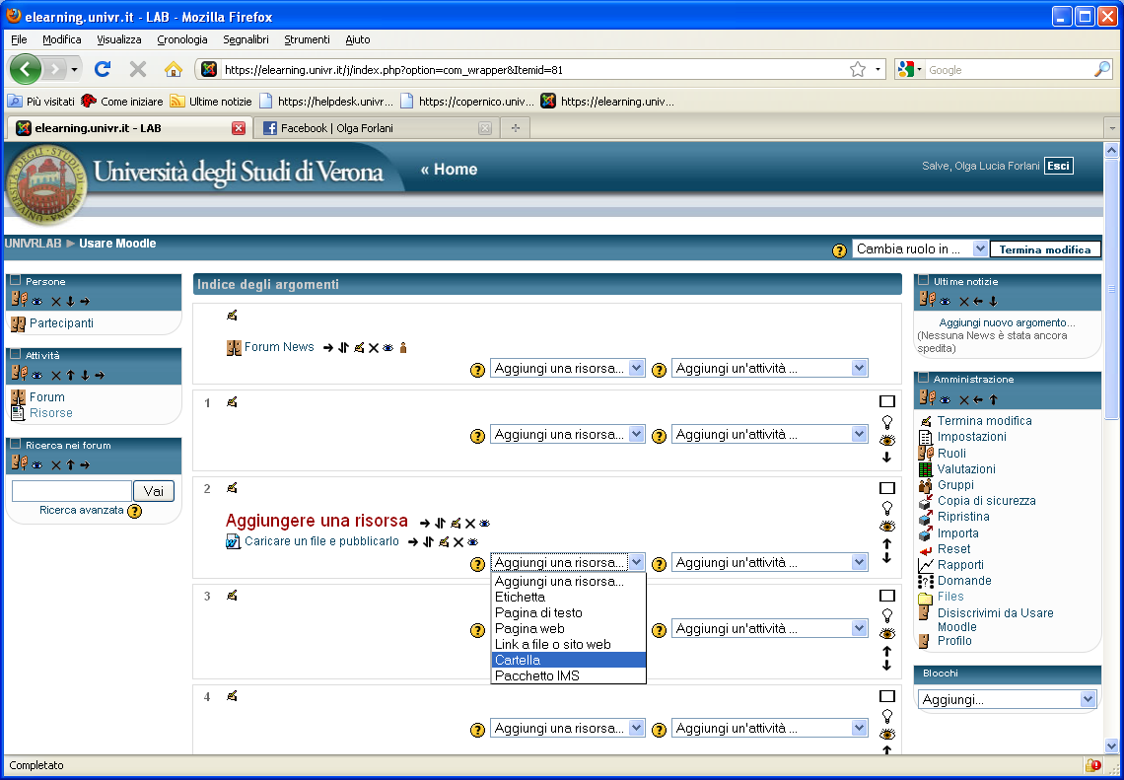

Apparirà una finestra nella quale dovrete dare un nome di pubblicazione alla cartella, quindi inserire una breve descrizione del contenuto della cartella, selezionarla e salvare.

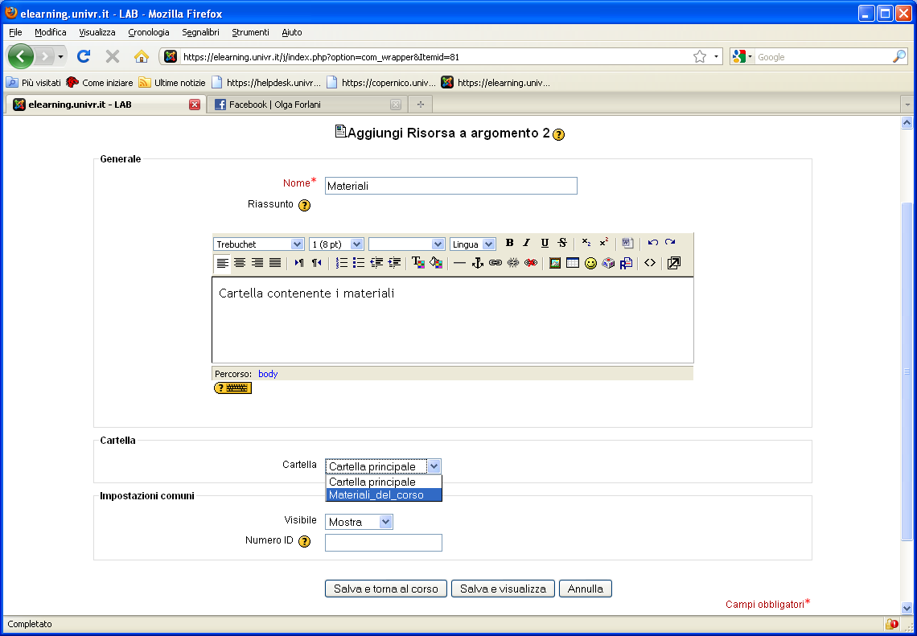

A questo punto verrà visualizzata la cartella; per accedere ai materiali in essa contenuti basterà cliccarci su.

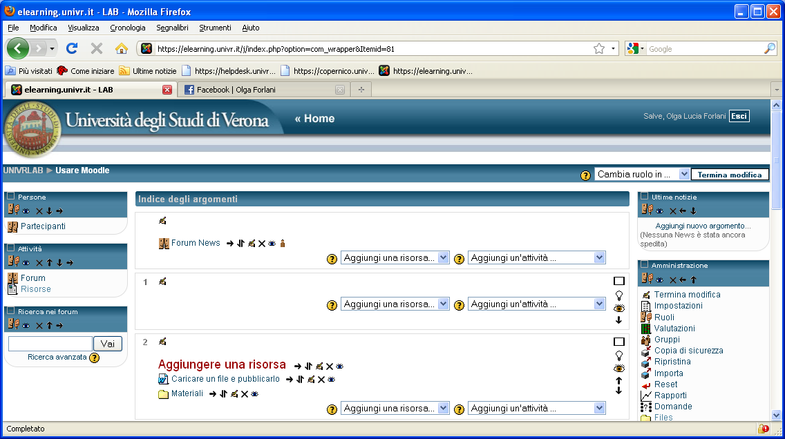

NOTA BENE
Se il file da caricare è di tipo audio/video è necessario valutarne le dimensioni, al fine di evitare che gli studenti impieghino troppo tempo a scaricarlo.
E’ possibile ovviare all’inconveniente caricando il file su uno streaming server e pubblicando il link al file su Moodle. Per procedere è necessario inoltrare una richiesta all’unità e-learning in modo che venga presa in carico. I tecnici provvederanno, una volta entrati in possesso del file, a caricarlo sul server di streaming e a comunicare al docente il link da pubblicare oppure a pubblicarlo loro stessi nello spazio online dell’insegnamento.

Come pubblicare un link
La procedura è esattamente la stessa appena descritta, ma molto più snella. Arrivati infatti a questa schermata, basterà compilare i campi della scheda digitando il link nell’apposito campo.

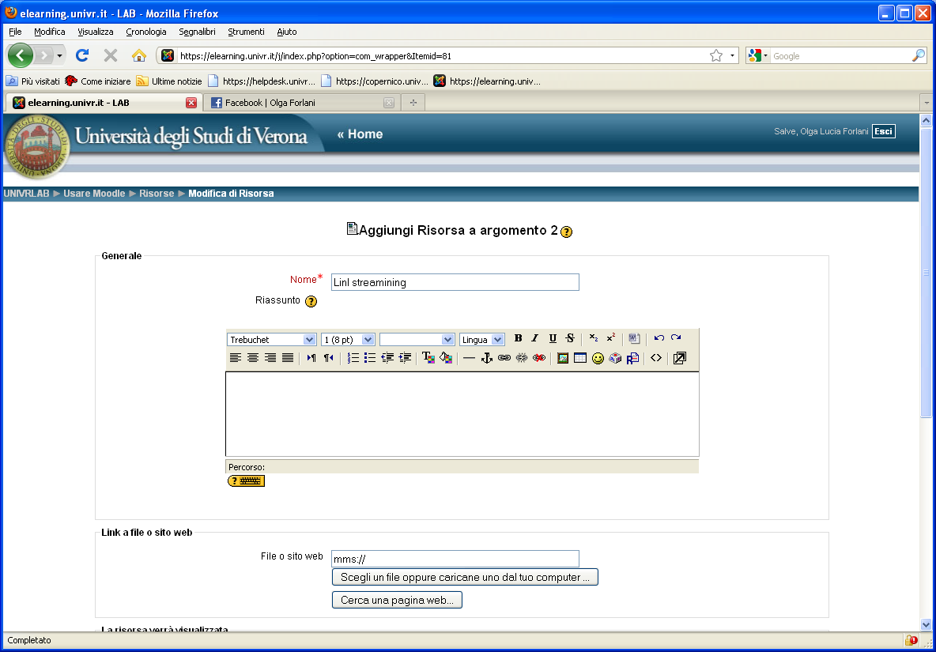

Il link verrà pubblicato nella pagina principale del corso e basterà cliccarci sopra per aprire il file.

